***Методические рекомендации для пользователей*** ***Системы техподдержки ИРНИТУ***

1. ***Переход к системе техподдержки ИРНИТУ***

Для того, чтобы перейти к системе техподдержки ИРНИТУ (техподдержка), необходимо авторизоваться на странице входа (см. рисунок 1.1) под своим логином.

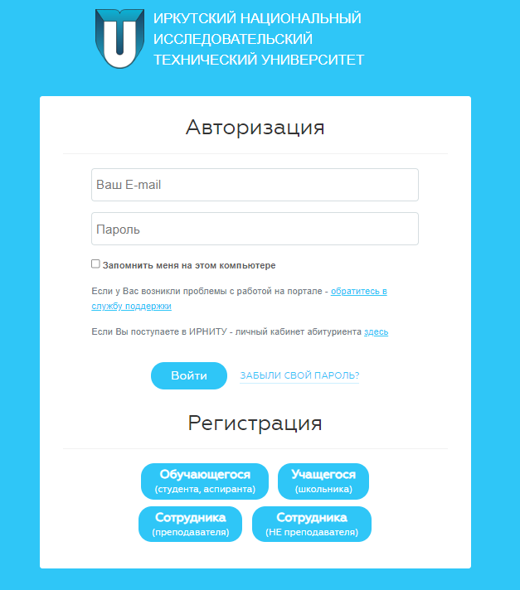

Рисунок 1.1 – Страница входа

В случае неправильных введённых данных система отобразит оповещение с сообщением об ошибке (см. рисунок 1.2).

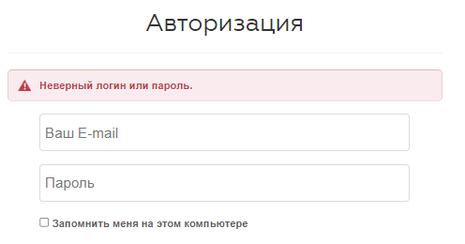

Рисунок 1.2 – Сообщение об ошибке

(некорректные данные)

В случае, если данные корректны, система отобразит личный кабинет кампуса ИРНИТУ, где можно перейти в подсистему «Техподдержка ИРНИТУ» (см. рисунок 1.3).

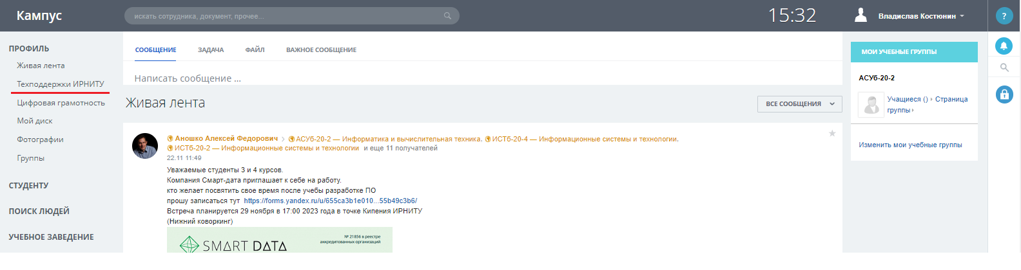

Рисунок 1.3 – Личный кабинет «Кампус ИРНИТУ»

После перехода в подсистему «Техподдержка ИРНИТУ», откроется главная страница системы техподдержки ИРНИТУ, на которой расположена навигация по системе (см. рисунки 1.4-1.5) и список заявок пользователя.

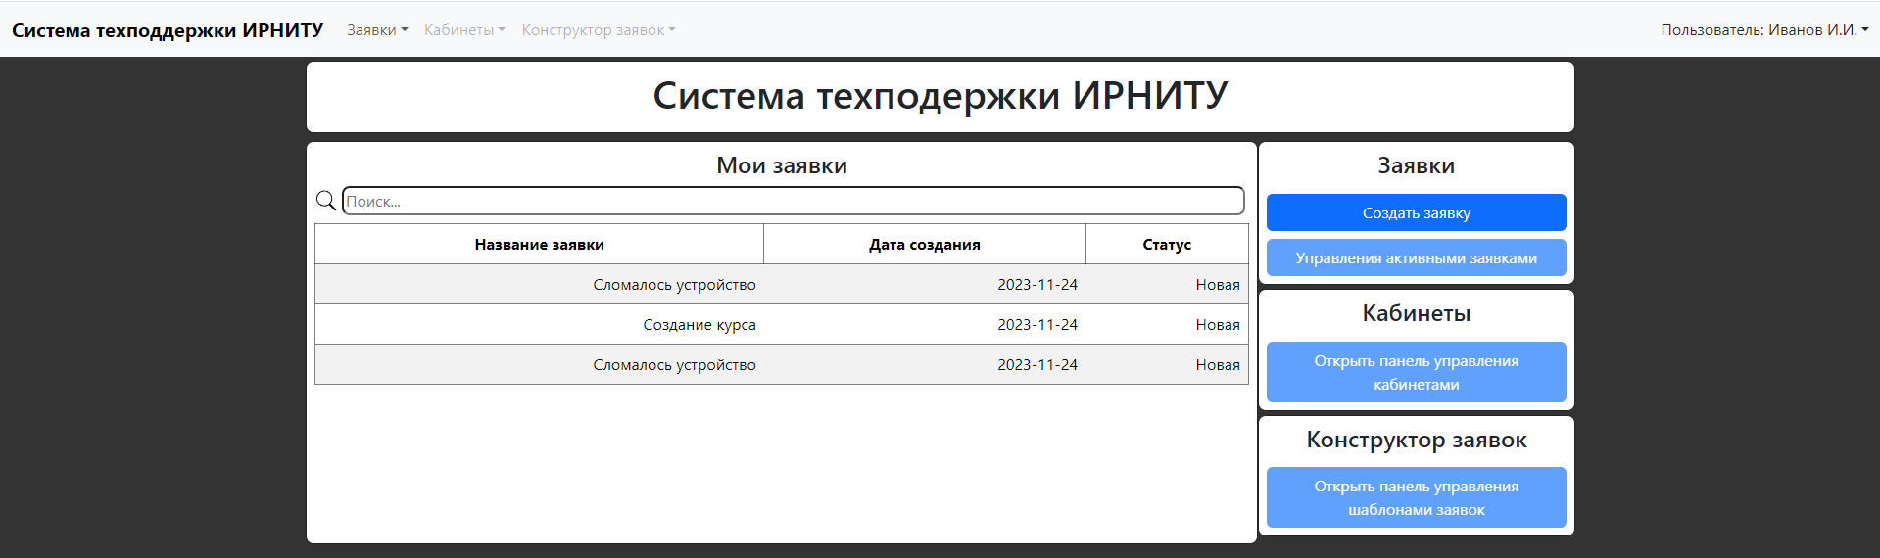

Рисунок 1.4 – Главная панель системы для пользователя

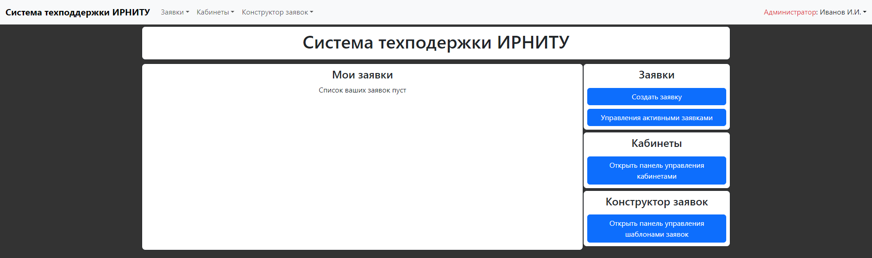

Рисунок 1.5 – Главная панель системы для администратора

Главная панель для пользователей с разными правами отличаются. Пользователь с правами администратора может:

* Создать заявку;
* Просмотр своих заявок;
* Управлять активными заявками;
* Управлять интерактивными кабинетами;
* Управлять конструкторам шаблонов заявок.

Пользователь без прав администратора может:

* Создать заявку;
* Просмотр своих заявок.

1. ***Заявки - Создать заявку***

Для того, чтобы создать заявку необходимо открыть панель создания заявки. Открыть данную панель можно несколькими способами:

**Используя горизонтальную навигационную панель**:

1. Нажать на кнопку «Заявки» (см. рисунок 2.1);
2. Выбрать пункт «Создать заявку» из контекстного меню (см. рисунок 2.2).



Рисунок 2.1 – Кнопка «Заявки» на навигационной панели

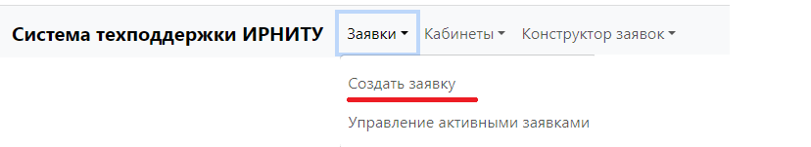

Рисунок 2.2 – Кнопка «Создать заявку» в контекстном меню

**Через главную панель**:

1. Нажать на кнопку «Создать заявку» (см. рисунок 2.3);

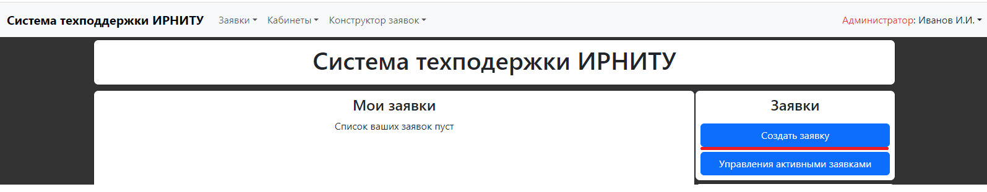

Рисунок 2.3 – Кнопка «Создать заявку» на главной странице

После нажатия кнопки «Создать заявку» открывается панель создания заявки (см. рисунок 2.4).

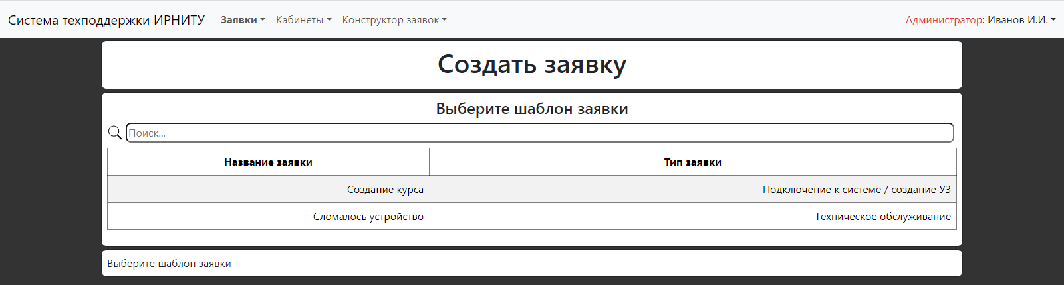

Рисунок 2.4 – Панель «Создать заявку»

На данной панели система запрашивает у пользователя выбор шаблона заявки из списка (см. рисунок 2.5). Данный список отсортирован по типам заявок и имеется возможность поиска заявки по названию (см. рисунок 2.6). При вводе несуществующего шаблона система сообщит «Внимание! Ничего не найдено.» (см. рисунок 2.7). При выборе шаблона он помечается синим цветом и создается форма по выбранному шаблону (см. рисунки 2.8-2.9).

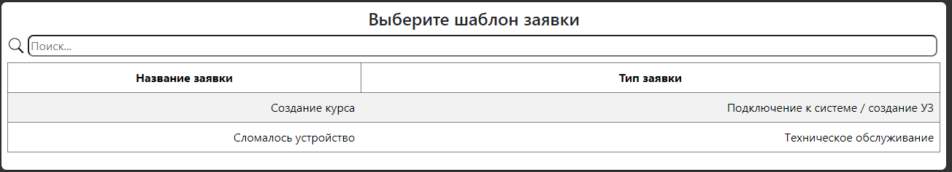

Рисунок 2.5 – Список шаблонов заявок

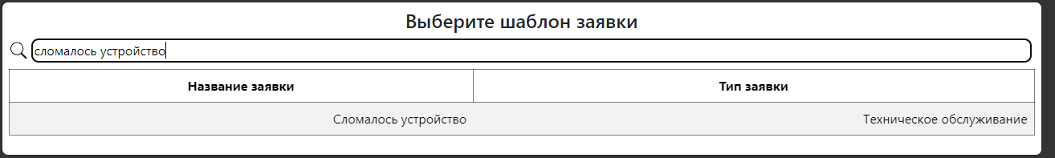

Рисунок 2.6 – Пример поиска по названию

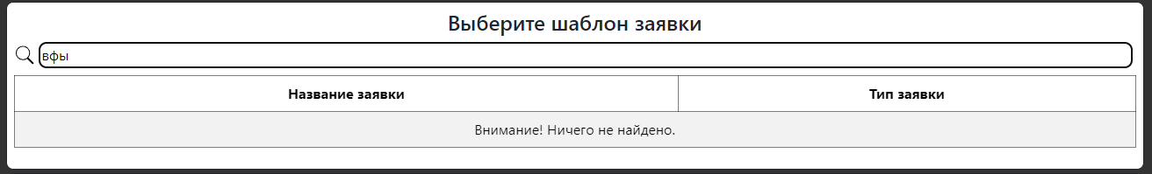Рисунок 2.7 – Пример поиска не существующих шаблонов

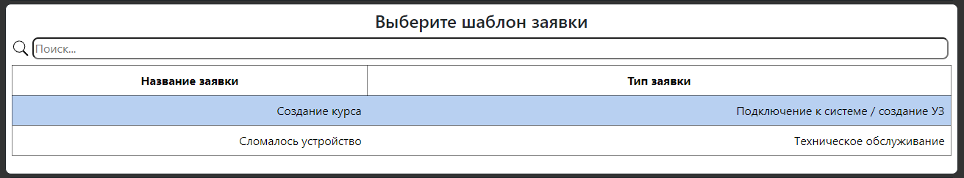Рисунок 2.8 – Пример выбора шаблона

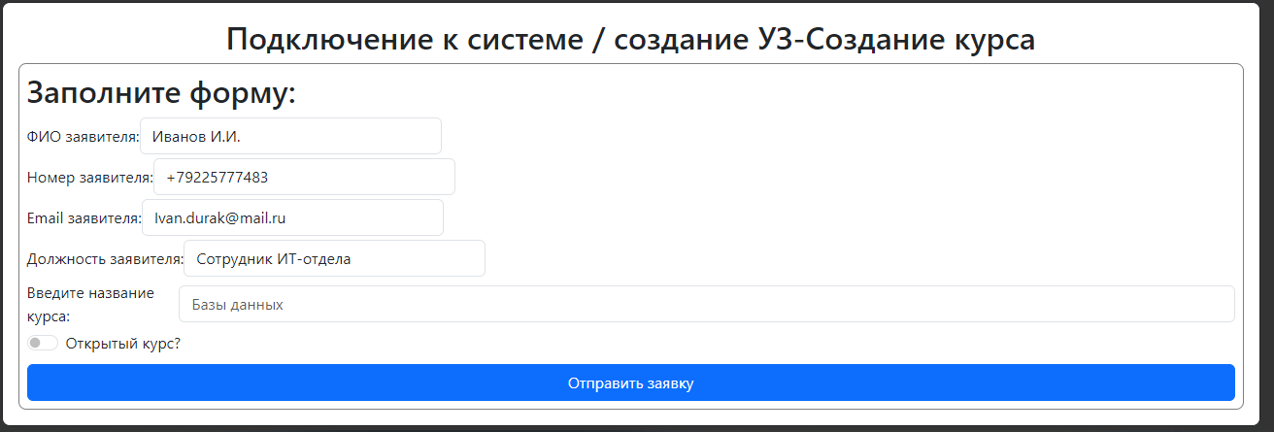

Рисунок 2.9 – Форма шаблона «Создание курса»

Для создания заявки, пользователю необходимо заполнить форму и нажать кнопку «Отправить» (см. рисунок 2.9). В форме может иметься пункт выбор кабинета (см. рисунок 2.10). Данный пункт открывает план интерактивного кабинета, на котором расположена вся имеющиеся в данном кабинете ИТ-техника. Пользователю необходимо будет выбрать ИТ-технику, которую он хочет включить в заявку. После выбора ИТ-техники она будет иметь зеленое выделение и автоматически погрузиться информация об выбранной ИТ-техники (см. рисунок 2.11). При некорректном вводе система сообщит пользователю, где он ошибся (см. рисунок 2.12). При корректном вводе система сообщит «Заявка успешно отправлена» (см. рисунок 2.13)

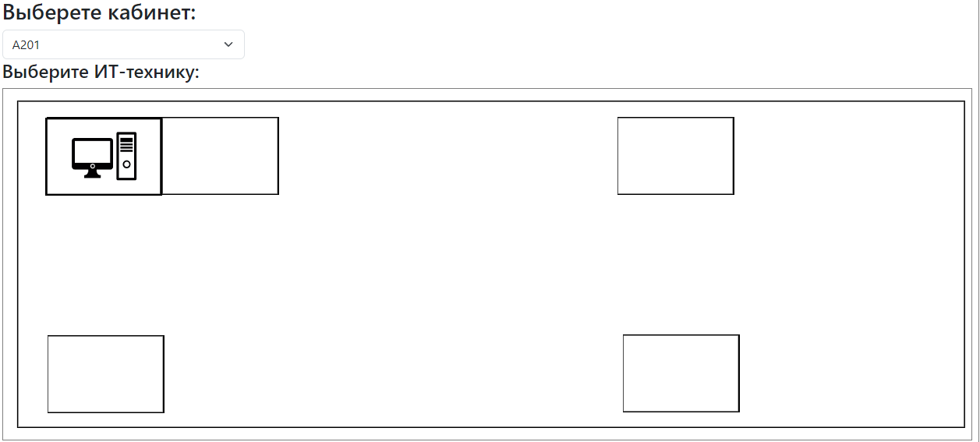

Рисунок 2.10 – Пункт выбора кабинета

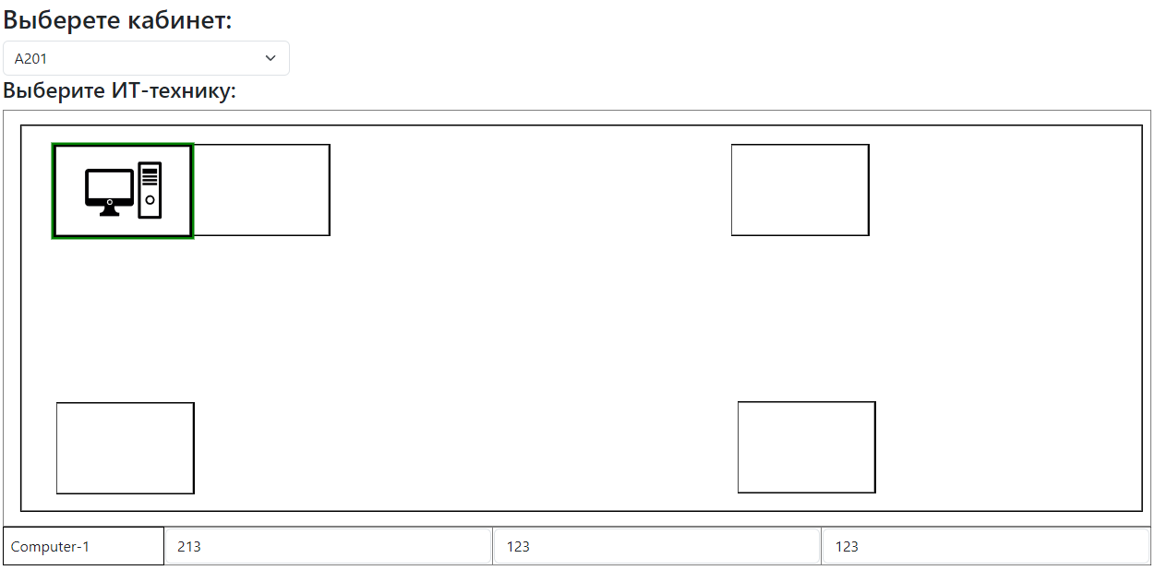

Рисунок 2.11 – Пример выбора ИТ-техники

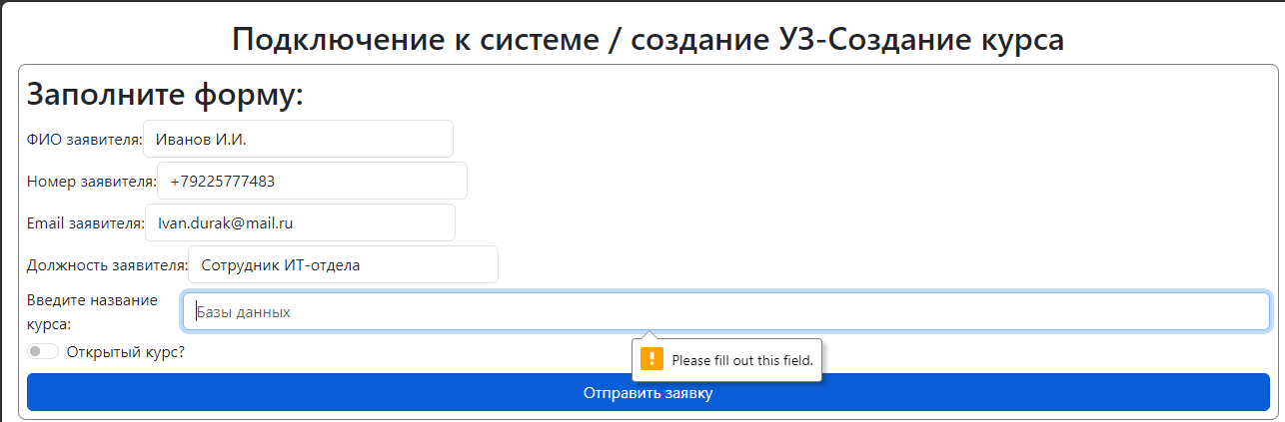

Рисунок 2.12 – Сообщение об некорректном вводе

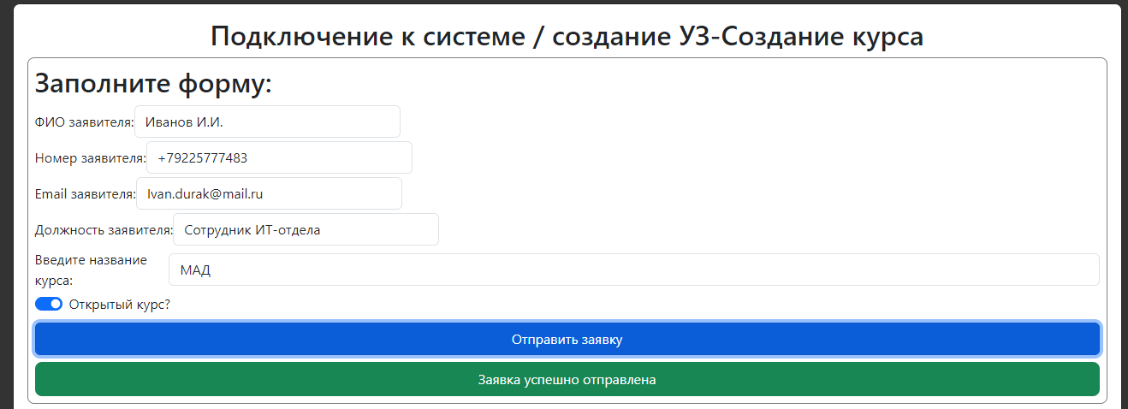

Рисунок 2.13 – Сообщение об успешной отправке заявки

1. ***Заявки - Активные заявки***

Для того, чтобы управлять активными заявками необходимо открыть панель активных заявок. Открыть данную панель можно несколькими способами:

**Используя горизонтальную навигационную панель**:

* Нажать на кнопку «Заявки» (см. рисунок 3.1);
* Выбрать пункт «Активные заявки» из контекстного меню (см. рисунок 3.2).



Рисунок 3.1 – Кнопка «Заявки» на навигационной панели

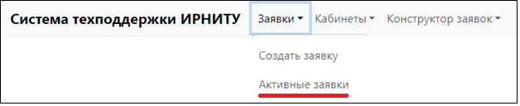

Рисунок 3.2 – Кнопка «Активные заявки» в контекстном меню

**Через главную панель**:

* Нажать на кнопку «Активные заявки» (см. рисунок 3.3);

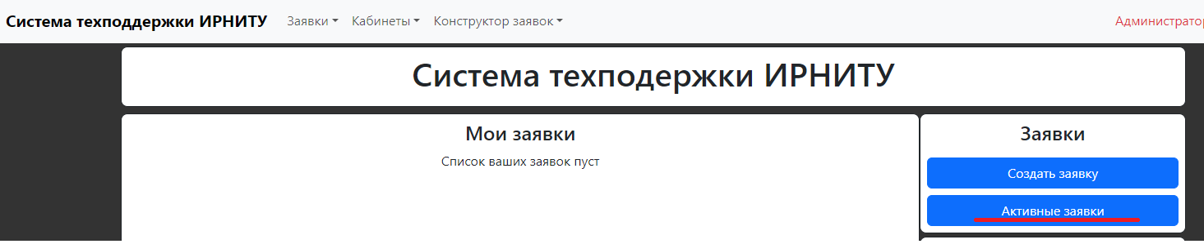

Рисунок 3.3 – Кнопка «Активные заявки» на главной странице

После нажатия кнопки «Активные заявки» открывается панель активных заявок (см. рисунок 3.4).

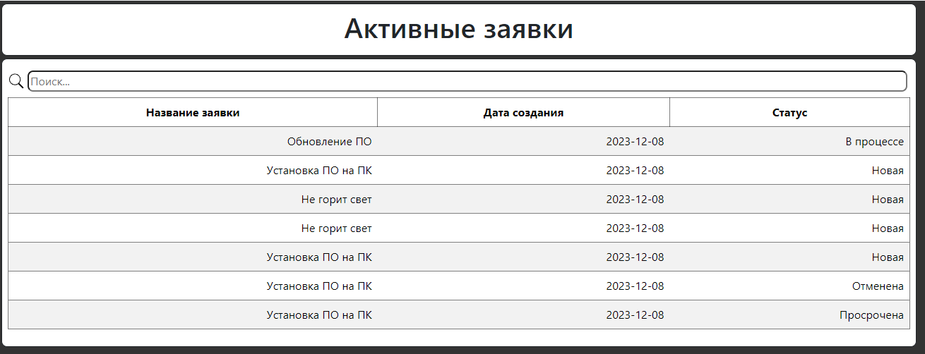

Рисунок 3.4 – Панель «Активные заявки»

На данной панели система запрашивает у пользователя выбор активной заявки из списка (см. рисунок 3.5). Данный список отсортирован по названию заявки и имеется возможность поиска заявки по названию (см. рисунок 3.6). При вводе несуществующего заявки система сообщит «Внимание! Ничего не найдено.» (см. рисунок 3.7).

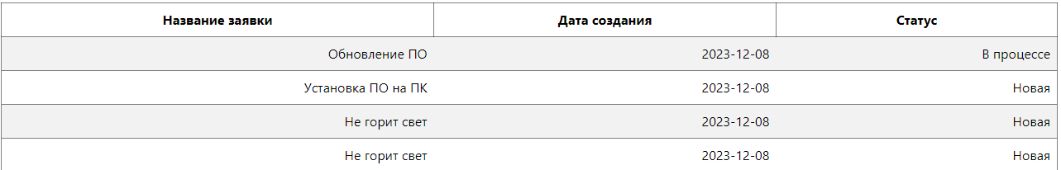

Рисунок 3.5 – Список активных заявок

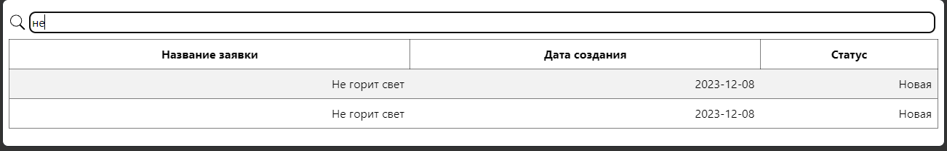

Рисунок 3.6 – Пример поиска в списке

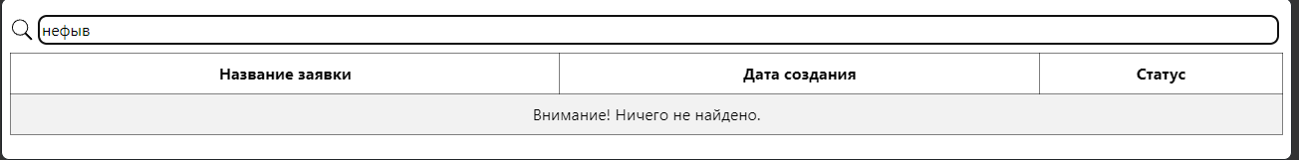

Рисунок 3.7 – Пример некорректного ввода

При выборе активной заявки в списке она помечается синим цветом (см. рисунок 3.8).

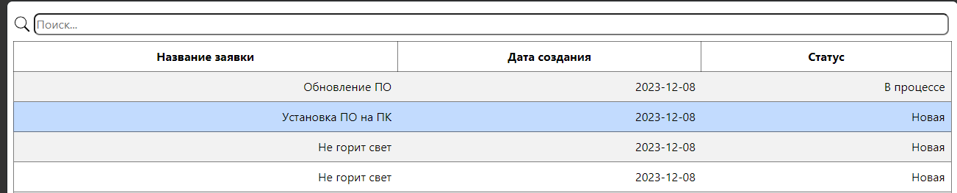

Рисунок 3.8 – Пример выбора активной заявки из списка

После выбора активной заявки из списка система отображает заполненную форму и панель управления активными заявками (см рисунок 3.9).

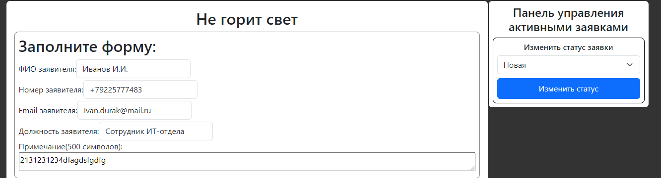

Рисунок 3.9 – Форма активной заявки и панель управления активными заявками

На панели управления активными заявками можно изменить статус, выбранный активной заявки. Виды статусов:

* **Новая –** задается автоматически при создании заявки;
* **В процессе –** задается вручную, означает, что данная заявка находиться в процессе обработки;
* **Выполнена –** задается вручную, означает, что работы по данной заявке выполнены;
* **Просрочена –** задается автоматически, если в течении двух дней, над новой заявкой не начнут работы;
* **Отменена –** задается вручную, когда в заявке нет необходимости.

При изменении статуса система выведет сообщение «Статус успешно обновлен» (см. рисунок 3.10).

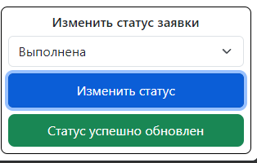

Рисунок 3.10 – Пример успешной замены статуса

1. ***Кабинеты - Управление интерактивными кабинетами***

Для того, чтобы контролировать кабинеты в системы необходимо открыть панель управления интерактивными кабинетами. Открыть данную панель можно несколькими способами:

**Используя горизонтальную навигационную панель**:

1. Нажать на кнопку «Кабинеты» (см. рисунок 4.1);
2. Выбрать пункт «Управление интерактивными документами» из контекстного меню (см. рисунок 4.2).



Рисунок 4.1 – Кнопка «Кабинеты» на навигационной панели

2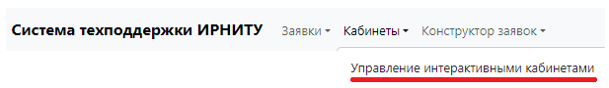

Рисунок 4.2 – Кнопка «Управление интерактивными документами» в контекстном меню

**Через главную панель**:

1. Нажать на кнопку «Управление интерактивными документами» (см. рисунок 4.3);

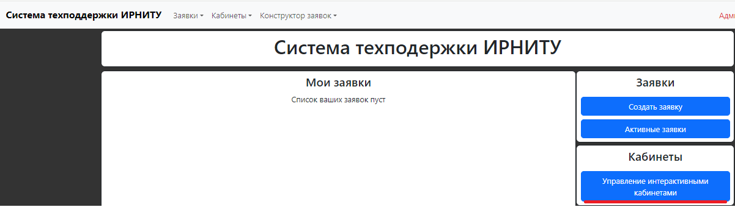

Рисунок 4.3 – Кнопка «Управление интерактивными документами» на главной странице

После нажатия кнопки «Управление интерактивными документами» открывается панель управления интерактивными документами (см. рисунок 4.4).

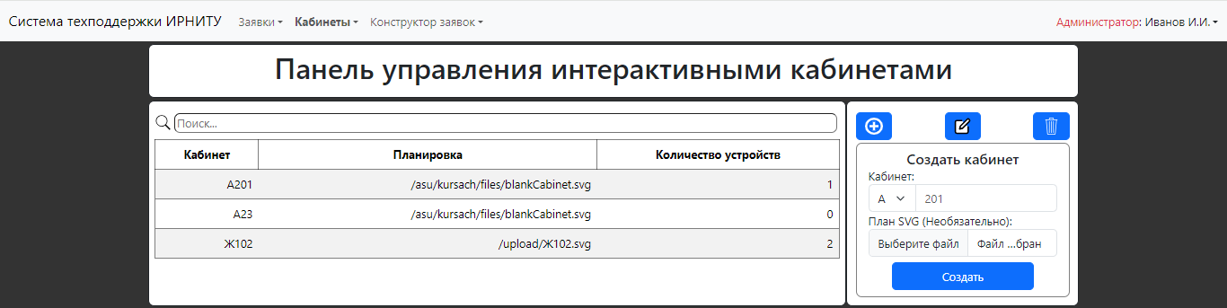

Рисунок 4.4 – Панель «Управление интерактивными документами»

На данной панели система запрашивает у пользователя выбор кабинета из списка (см. рисунок 4.5). Данный список отсортирован по номерам кабинета и имеется возможность поиска кабинета по номеру (см. рисунок 4.6). При вводе несуществующего кабинета система сообщит «Внимание! Ничего не найдено.» (см. рисунок 4.7).

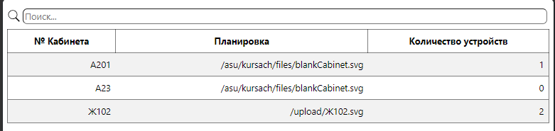

Рисунок 4.5 – Список кабинетов

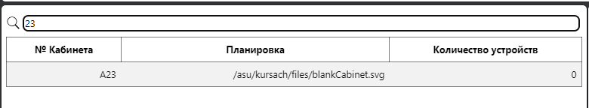

Рисунок 4.6 – Пример поиска кабинета по номеру

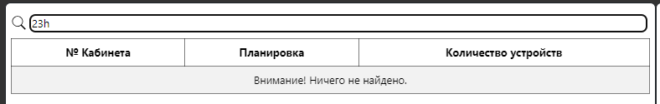

Рисунок 4.7 – Пример некорректного ввода

При выборе кабинета в списке он помечается синим цветом (см. рисунок 4.8).

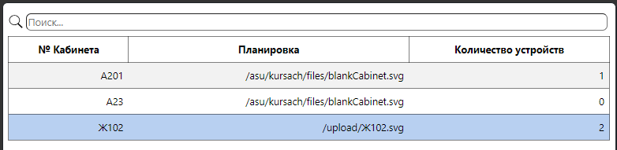 Рисунок 4.8 – Пример выбора кабинета

Также панель управления интерактивными документами содержит меню, в котором можно создать, редактировать и удалить интерактивный кабинет. Меню представлено в двух форматах:

* **До выбора** интерактивного кабинета из списка, меню позволяет только создать новый интерактивный кабинет (см. рисунок 4.9).
* **После выбора** интерактивного кабинета из списка, меню позволяет создать новый кабинет, отредактировать или удалить выбранный кабинет (см. рисунок 4.9).

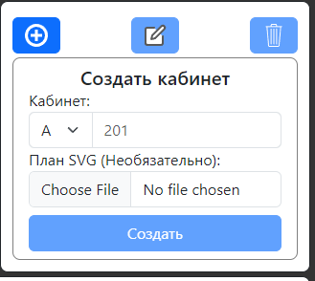

Рисунок 4.9 – Меню до выбора интерактивного кабинета

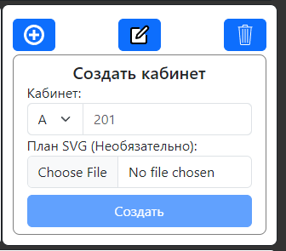

Рисунок 4.10 – Меню после выбора интерактивного кабинета

Для создания нового интерактивного кабинета необходимо заполнить форму (см. рисунок 4.11). При некорректном вводе номера кабинета или попытки ввести система выведет предупреждающие сообщения пользователю (см. рисунки 4.12-4.13). При корректном вводе система выведет сообщение (см. рисунок 4.14)

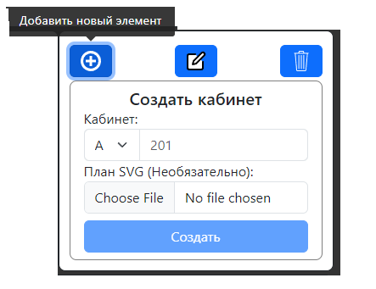

Рисунок 4.11 – Форма создания кабинета

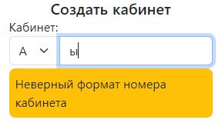

Рисунок 4.12 – Пример некорректного ввода

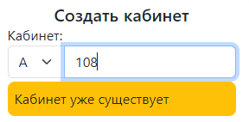

Рисунок 4.13 – Пример попытки создать уже существующий кабинет

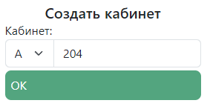

Рисунок 4.14 – Сообщение об корректном вводе

В форме имеется необязательное поле для загрузки файла плана интерактивного кабинета (см. рисунок 4.15). При нажатии кнопки «Выбрать файл» откроется окно выбора файла (см. рисунок 4.16). При некорректном выборе файла выведет сообщение пользователю (см. рисунок 4.17). Если данное поле не заполнено система создаст кабинет с планом по умолчанию. После успешной загрузки файла сообщит об этом пользователю (см. рисунок 4.18).

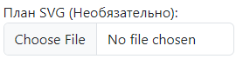

Рисунок 4.15 – Поле загрузки файла плана

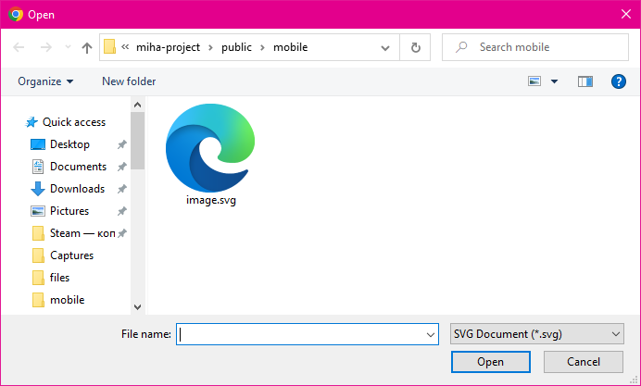

Рисунок 4.16 – Окно выбора файла

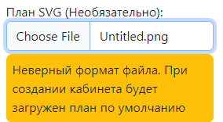

Рисунок 4.17 – Попытка загрузки файла неверного формата

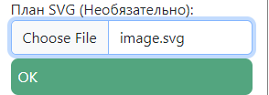

Рисунок 4.18 – Успешная загрузка файла

Для редактирования интерактивного кабинета необходимо заполнить следующие формы:

* Для редактирования номера кабинета (см. рисунок 4.19);

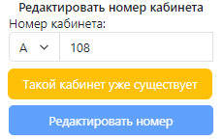

Рисунок 4.19 – Форма редактирования номера кабинета

Форма требует ввод номера кабинета. При некорректном вводе или вводе уже существующего номера кабинета система сообщит соответствующие ошибки (см. рисунки 4.20-4.21). При корректном вводе система сообщит об этом пользователю и разблокирует кнопку редактирования (см. рисунок 4.22). После нажатия на кнопку «Редактировать номер» система изменит номер кабинета, и отобразит об этом пользователю (см. рисунок 4.23).

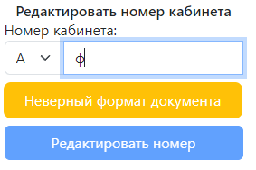

Рисунок 4.20 – Пример не корректного номера



Рисунок 4.21 – Пример ввода уже существующего кабинета

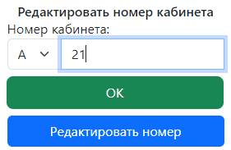

Рисунок 4.22 – Пример ввода уже существующего кабинета

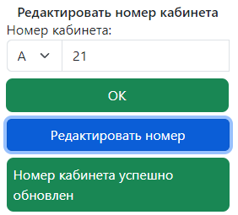

Рисунок 4.22 – Пример успешного обновления номера кабинета

* Для редактирования плана кабинета (см. рисунок 4.24).

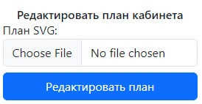

Рисунок 4.24 – Форма редактирования плана кабинета

Форма требует загрузки файла плана кабинета. При нажатии на кнопку «Выбрать файл» откроется окно выбора файла (см. рисунок 4.25). При выборе некорректного файла система выведет ошибку (см. рисунок 4.26). При корректном вводе система сообщит об этом пользователю и разблокирует кнопку редактирования (см. рисунок 4.27). После нажатия на кнопку «Редактировать план» система изменит план кабинета, и отобразит об этом пользователю (см. рисунок 4.28).

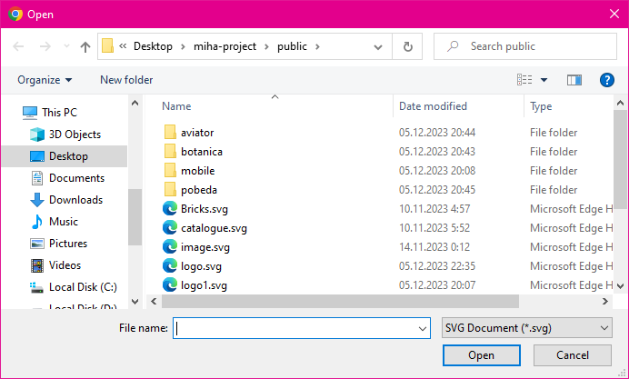

Рисунок 4.25 – Окно загрузки файла

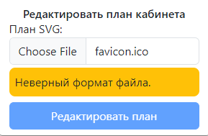

Рисунок 4.26 – Пример загрузки некорректного файла

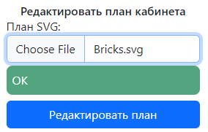

Рисунок 4.27 – Пример успешной загрузки файла

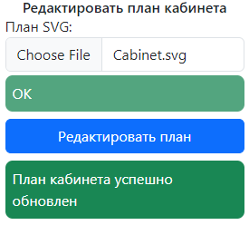

Рисунок 4.28 – Пример успешного редактирования плана кабинета

Для удаления кабинета необходимо открыть меню удаления кабинета (см. рисунок 4.29) и нажать на кнопку «Удалить». После нажатия на кнопку система удалит кабинет.

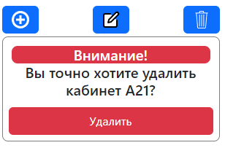

Рисунок 4.29 – Меню удаления кабинета

После выбора интерактивного кабинета из списка открывается система выводит планировку данного кабинета и предлагает сделать выбор редактора (см. рисунок 4.30).

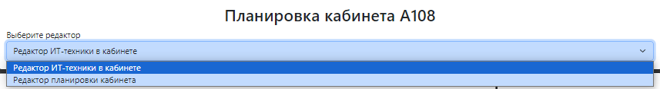

Рисунок 4.30 – Выбор редактора планировки кабинета

«Редактор ИТ-техники» позволяет добавлять, размещать, редактировать и удалять ИТ-технику в интерактивном кабинете (см. рисунки 4.31-4.34).

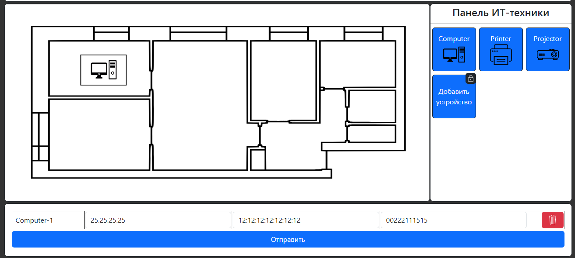

Рисунок 4.31 – Редактор ИТ-техники в кабинете

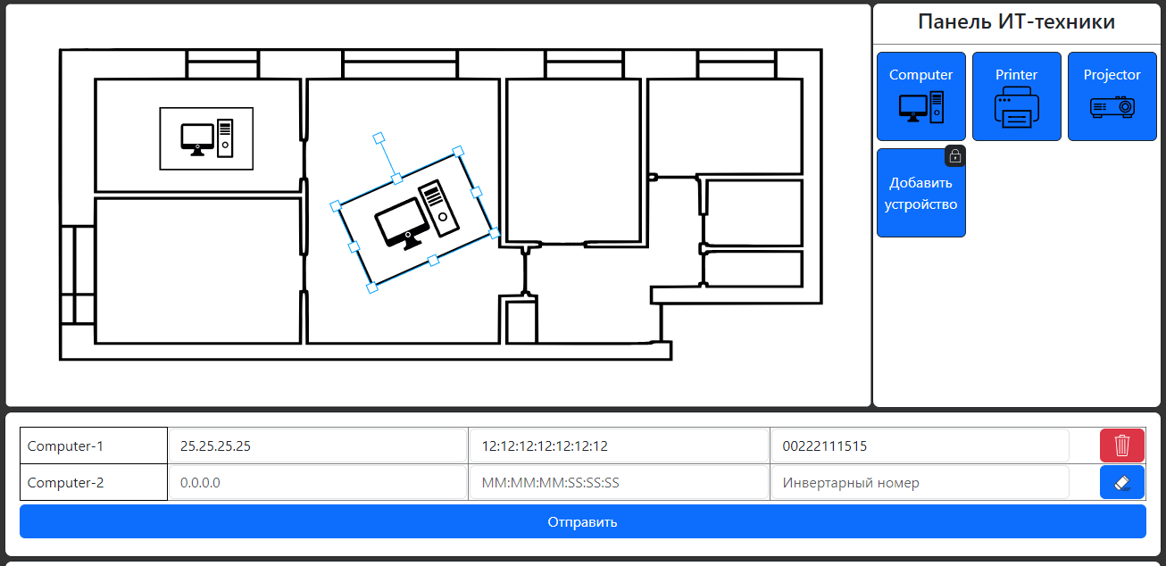

Рисунок 4.32 – Пример добавления новой ИТ-техники

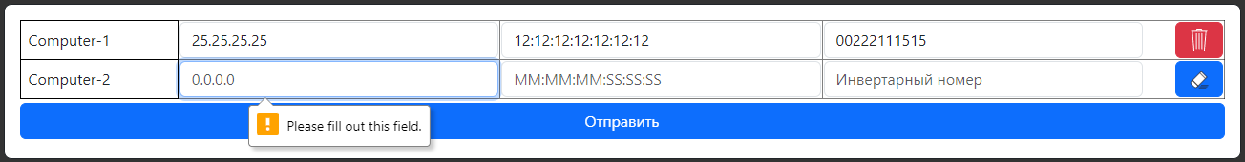

Рисунок 4.33 – Пример некорректного ввода

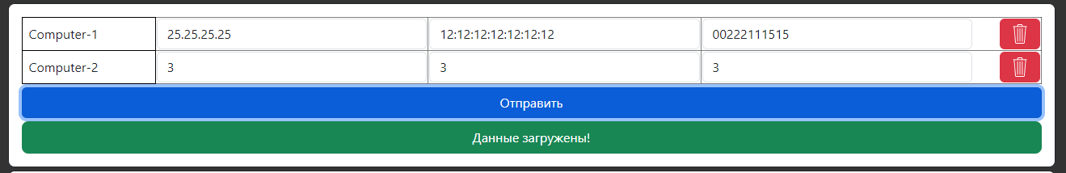

Рисунок 4.34 – Пример успешной отправки данных

«Редактор планировки» позволяет изменить планировку используя графические примитивы (см. рисунки 4.35-4.37).

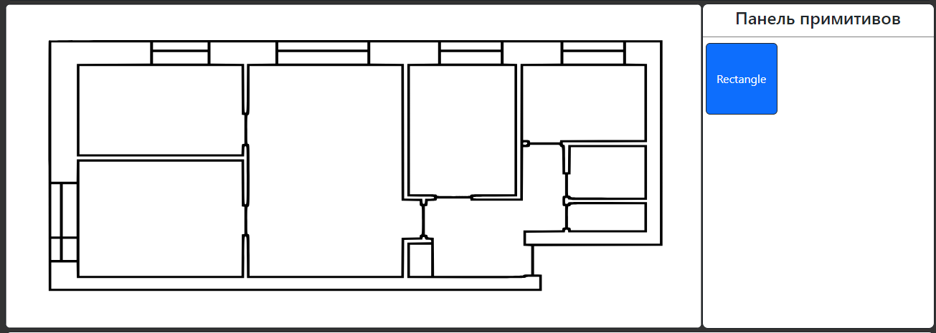

Рисунок 4.35 – Редактор планировки кабинета

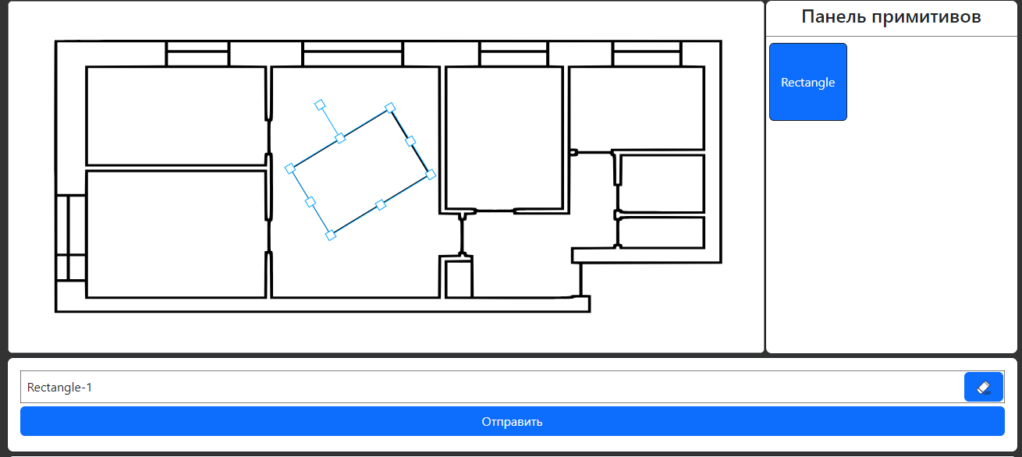

Рисунок 4.36 – Пример добавления прямоугольника на план

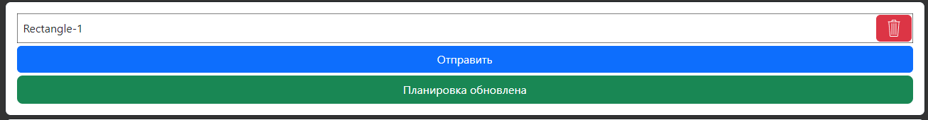

Рисунок 4.37 – Успешное обновление планировки

1. **Конструктор заявок – Открыть конструктор заявок**

Для того, чтобы открыть конструктор заявок необходимо открыть панель конструктора заявок. Открыть данную панель можно несколькими способами:

**Используя горизонтальную навигационную панель**:

1. Нажать на кнопку «Заявки» (см. рисунок 5.1);
2. Выбрать пункт «Создать заявку» из контекстного меню (см. рисунок 5.2).



Рисунок 5.1 – Кнопка «Конструктор заявок» на навигационной панели

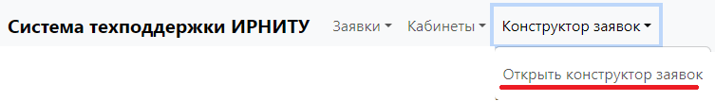

Рисунок 5.2 – Кнопка «Открыть конструктор заявок» в контекстном меню

**Через главную панель**:

1. Нажать на кнопку «Открыть конструктор заявок» (см. рисунок 5.3);

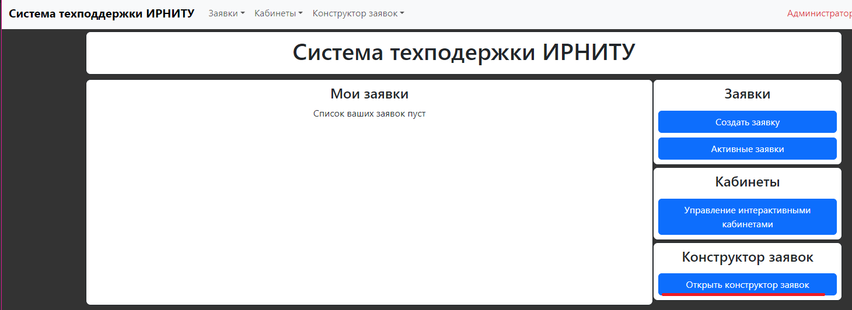

Рисунок 5.3 – Кнопка «Открыть конструктор заявок» на главной странице

После нажатия кнопки «Открыть конструктор заявок» открывается панель конструктора заявки (см. рисунок 5.4).

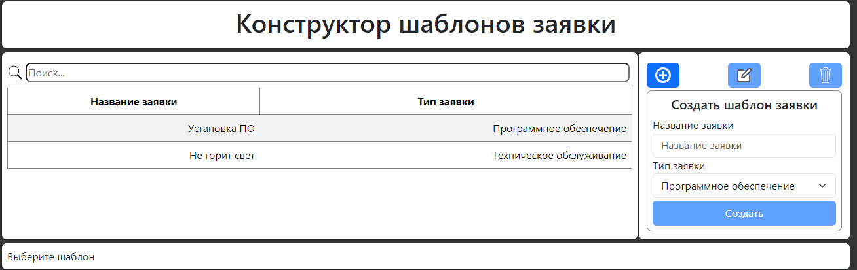

Рисунок 5.4 – Панель конструктора заявки

На данной панели изображен список шаблонов заявок и меню управления шаблонами заявок (см. рисунки 5.5-5.6).

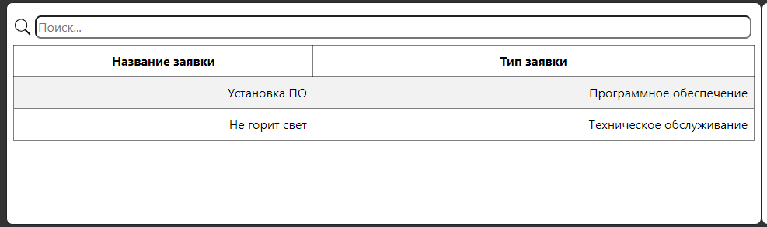

Рисунок 5.5 – Панель конструктора заявки

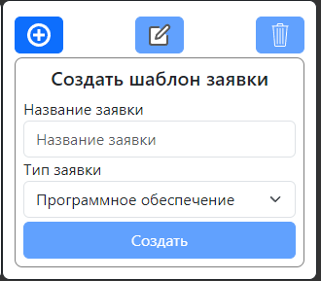

Рисунок 5.6 – Меню управления шаблонами заявок

Список позволяет осуществить поиск необходимой заявки и выбор заявки (см. рисунки 5.7-5.8). Выбранная заявка помечается синим цветом. При некорректном вводе список выведет предупреждение пользователю (см. рисунок 5.9).

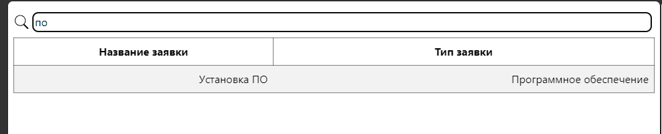

Рисунок 5.6 – Пример поиска

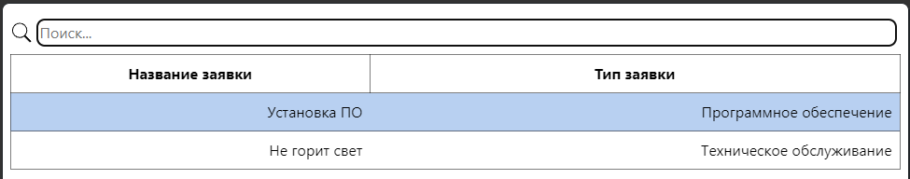

Рисунок 5.7 – Пример выбора шаблона заявки

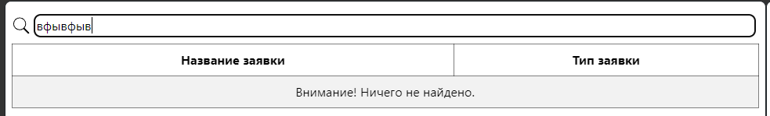

Рисунок 5.8 – Пример некорректного ввода

Меню позволяет создавать новый шаблоны заявок (см. рисунок 5.9). При попытке создать уже существующий шаблон система предупредит пользователя (см. рисунок 5.10). Если данные корректны, меню позволит создать шаблон. После создания шаблона система выведет сообщение об успешном создании шаблона (см. рисунок 5.11).

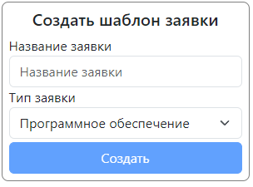

Рисунок 5.9 – Форма создания шаблона заявки

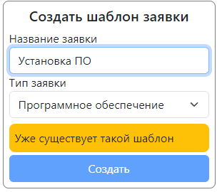

Рисунок 5.10 – Пример попытки создать уже существующий шаблон

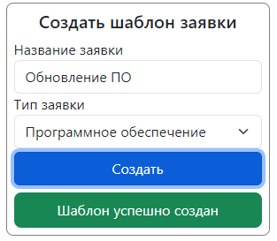

Рисунок 5.11 – Пример успешного создания шаблона

Если в списке был выбран шаблон заявки, меню позволит отредактировать выбранный шаблон (см. рисунок 5.12). При попытке редактирования ввести данные уже существующего шаблона система сообщит об этом (см. рисунок 5.13). При корректном вводе система разблокирует кнопку редактировать шаблон и после нажатия на выведет сообщение об успешном редактировании (см. рисунок 5.14).

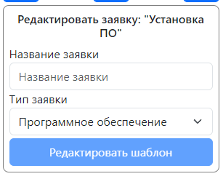

Рисунок 5.12 – Форма редактирования шаблона

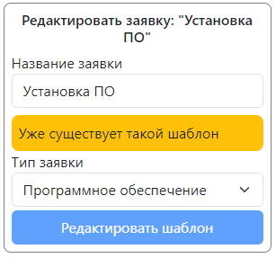

Рисунок 5.13 – Пример попытки ввода данных уже существующего шаблона

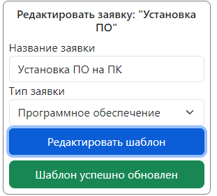

Рисунок 5.14 – Пример успешного обновления шаблона

Если в списке был выбран шаблон заявки, меню позволит удалить выбранный шаблон (см. рисунок 5.15). После нажатия на кнопку «Удалить» система удалит шаблон.

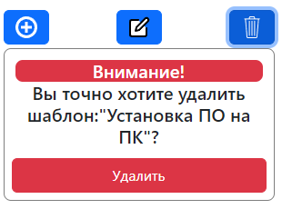

Рисунок 5.15 – Пример успешного обновления шаблона

Если в списке был выбран шаблон заявки, система отобразить форму шаблона заявки и панель полей ввода формы (см. рисунки 5.16-5.17).

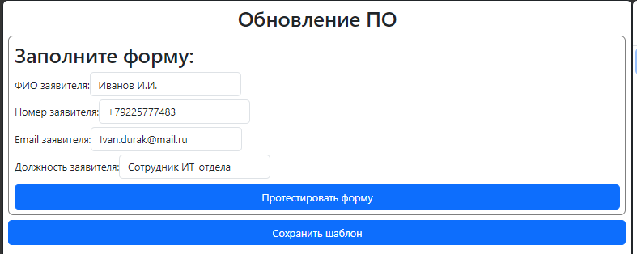

Рисунок 5.16 – Пример формы шаблона «Обновление ПО»

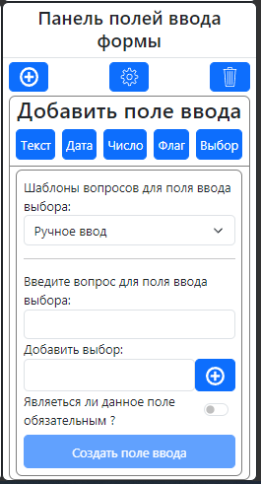

Рисунок 5.17 – Панель управления полями ввода формы

Форма шаблона отображает поля ввода, которые необходимо заполнить пред отправкой заявки. Поля ввода делятся на следующие виды:

* **Системные** – Данные поля заполняются автоматически системой и их нельзя редактировать, удалить;
* **Опциональные** – Данные поля включаются в заявку через меню «Дополнительные опции заявки» (см. рисунок 5.18). Пункт «Добавить примечание» добавляет поле примечания на форму (см. рисунок 5.19). Пункт «Привязка кабинетов…» добавляет выбор кабинета на форму и позволяет прикреплять ИТ-технику. Прикрепленная ИТ-техника выделяется зеленым цветом на плане и система подгружает данные ИТ-техники (см. рисунки 5.20-5.2);

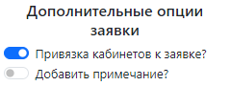

Рисунок 5.18 – Меню дополнительные опции заявки

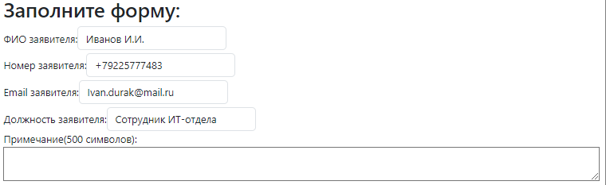

Рисунок 5.19 – Форма с примечанием

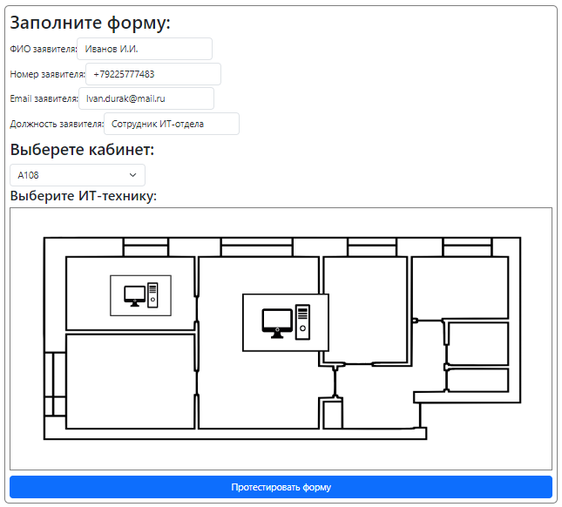

Рисунок 5.20 – Форма с опцией кабинетов

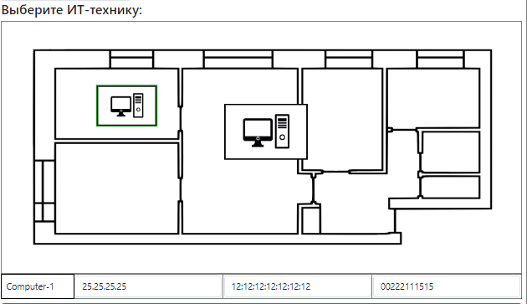

Рисунок 5.21 – Пример прикрепления ИТ-техники к заявке

* **Пользовательские** – Данные поля были созданы через панель полей ввода формы (см. рисунок 5.22). Пользовательские поля различаются по хранимым в них данных. Они могут хранить текст, числа, дату, флаг (Да/Нет), и варианты выбора (см. рисунки 5.23-5.27). Они могут иметь свойство «Обязательное поле» тогда система будет проверять корректность ввода данного поля (см. рисунки 5.28-5.30). Система хранит шаблоны вопросов, для быстрого создания пользовательских полей (см. рисунок 5.31). Пользовательские поля могут удалены прямо на форме шаблона или через панель полей ввода формы (см. рисунки 5.32-5.34). Не могут существовать поля с одинаковым вопросом. Система выведет сообщение об дублировании вопроса (см. рисунок 5.35).

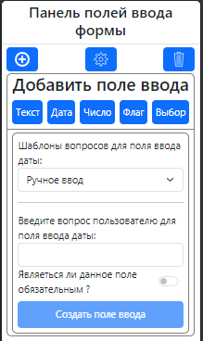

Рисунок 5.22 – Панель полей ввода формы

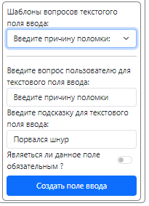

Рисунок 5.23 – Форма создания текстового поля ввода

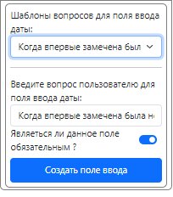

Рисунок 5.24 – Форма создания поля ввода даты

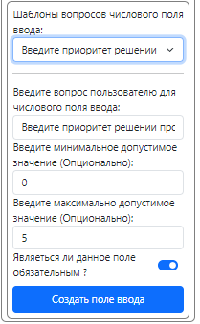

Рисунок 5.25 – Форма создания числового поля ввода

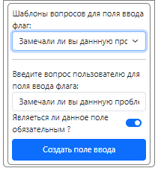

Рисунок 5.26 – Форма создания поля ввода флага

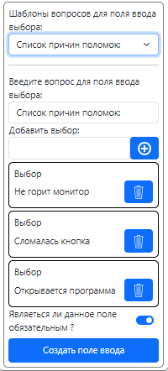

Рисунок 5.27 – Форма создания поля ввода выбора



Рисунок 5.28 – Свойство обязательности поля ввода

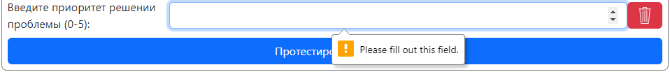

Рисунок 5.29 – Проверка на пустой ввод

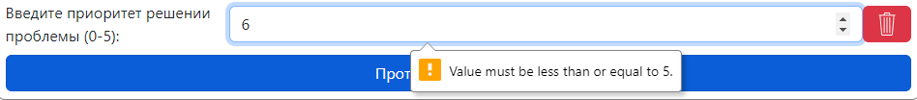

Рисунок 5.30 – Проверка корректности вводных данных

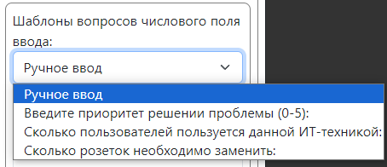

Рисунок 5.31 – Шаблоны числового поля ввода

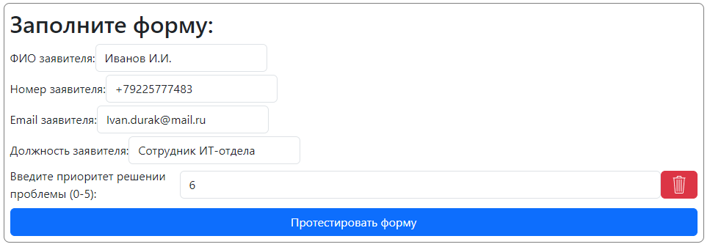

Рисунок 5.32 – Кнопка «удалить» на форме заявке

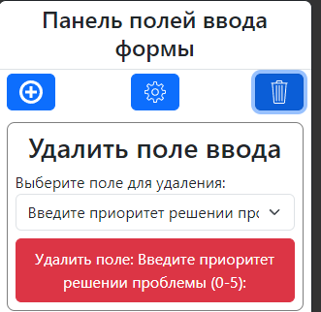

Рисунок 5.33 – Кнопка «удалить» на панели полей ввода

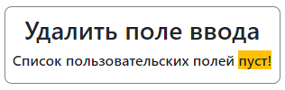

Рисунок 5.34 – Пример, когда нет пользовательских полей

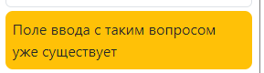

Рисунок 5.35 – Пример, когда нет пользовательских полей

На форме имеется кнопка «Протестировать форму». Данная кнопка проверят корректность ввода в форме и отображает ошибку при некорректном вводе (см. рисунки 5.36-5.37). Кнопка «Сохранить шаблон» сохраняет все изменения, проведенные в форме. После сохранения шаблона система выводит сообщение об успешном сохранении (см. рисунок 5.38).

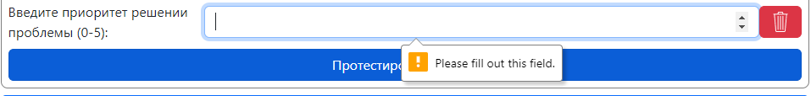

Рисунок 5.36 – Проверка корректности ввода формы

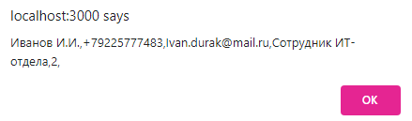

Рисунок 5.37 – Тестовое сообщение отображающая информацию из полей формы

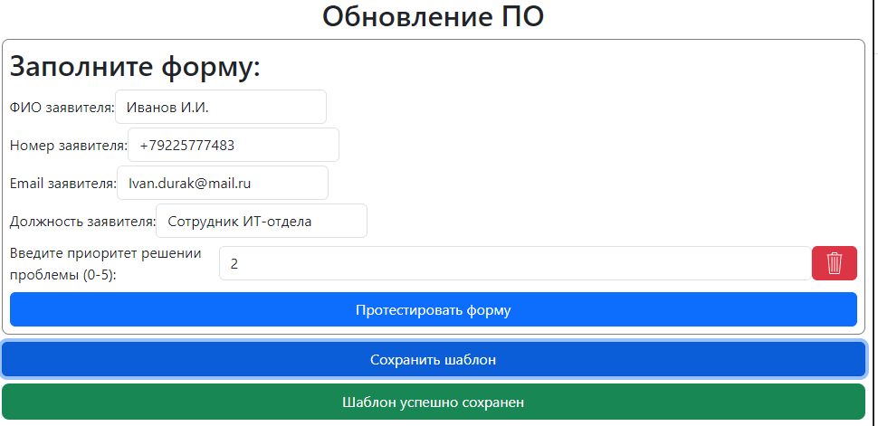

Рисунок 5.37 – Пример успешного сохранения формы шаблона